DATA MAHASISWA

Foto 3x4

Nama :
Tempat Tanggal Lahir :
Jenis Kelamin :
Berat Badan :
Tinggi Badan :
Alamat Tinggal :
Asal :
No. Hp :
Bakat :
NIM :
Akun Media Sosial
- Instagram :
- Line :
- Facebook :
Motto Hidup :
Data Prestasi (3 tahun terakhir) :
No | Jenis Penghargaan | Institusi Pemberi Penghargaan | Tahun
1.
2.
3.
4.
5.

Pengalaman Berorganisasi (3 tahun terakhir) :
No | Nama Organisasi | Jabatan | Tahun
1.
2.
3.
4.
5.

CONTOH :

DATA MAHASISWA
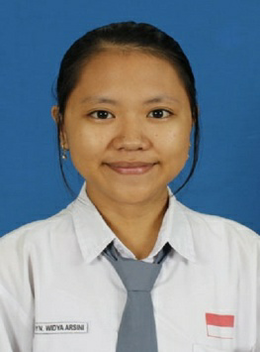

Nama : Ni Wayan Widya Arsini
Tempat Tanggal Lahir : Unggahan, 19 Juni 1999
Jenis Kelamin : Perempuan
Berat Badan : 45
Tinggi Badan : 165
Alamat Tinggal : Dusun Semega, Desa Unggahan
Asal : Desa Unggahan
No. Hp : 083151212631
Bakat : Teater dan Tari Bali
NIM : 1712021033
Akun Media Sosial
- Instagram : widya_arsini
- Line : widya_arsini
- Facebook : Gex Wiya
Motto Hidup : Proses Itu Penting
Data Prestasi (3 tahun terakhir) :
No | Jenis Penghargaan | Institusi Pemberi Penghargaan | Tahun
1. | Nasional English Olympiad | Universitas Brawijaya Malang | 2015
2. | Lomba Baca Puisi | Komunitas Mahima | 2015
3. | Juara Kelas XII Bhs | Yayasan Universitas Ganesha | 2016
4.
5.

Pengalaman Berorganisasi (3 tahun terakhir) :
No | Nama Organisasi | Jabatan | Tahun
1. | Osis | Kordinator Bidang Sastra Dan Budaya | 2015
2.
